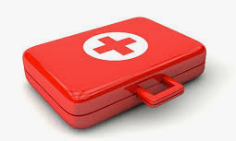
11 – FICHE SOINS & P’TITS BOBOS
Lorsqu’un vacancier fait une chute, il faut obligatoirement le faire examiner par un médecin.
Date | Nom | Prénom | Nature de l’incident | Nature des soins dispensés | Soins dispensés par | Observations (T°, infections…)

